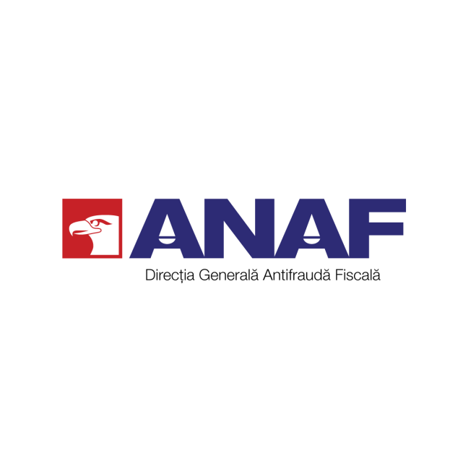

MINISTERUL FINANȚELOR
Agenția Națională de Administrare Fiscală

REFERAT DE APROBARE
a Ordinului președintelui Agenției Naționale de Administrare Fiscală privind modificarea Ordinului preşedintelui Agenţiei Naţionale de Administrare Fiscală nr. 3494/2013 privind aprobarea modelului şi conţinutului formularului tipizat "Proces-verbal de constatare şi sancţionare a contravențiilor", cod A.N.A.F. 14.13.22.99/7, destinat utilizării în activitatea de control a inspectorilor din cadrul Direcției generale antifraudă fiscală

Prin Ordonanța de urgență a Guvernului nr. 23 din 14 martie 2024 privind unele măsuri pentru consolidarea capacităţii instituţionale a Agenţiei Naţionale de Administrare Fiscală, reorganizarea activităţii acesteia, precum şi pentru modificarea şi completarea unor acte normative au fost aduse modificări Ordonanței de urgență a Guvernului nr. 74/2013 privind unele măsuri pentru îmbunătăţirea şi reorganizarea activităţii Agenţiei Naţionale de Administrare Fiscală, precum şi pentru modificarea şi completarea unor acte normative. Printre modificările aduse se regăsește și reglementarea funcției specifice de inspector antifraudă.
Având în vedere că, în cuprinsul actual al ordinului și a anexei la acesta, se regăsește sintagma “inspector”, apreciem că se impune înlocuirea, în mod corespunzător, cu sintagma “inspector antifraudă”.
Totodată, la art. 32 alin. (1) din Ordonanţa Guvernului nr. 2/2001 privind regimul juridic al contravențiilor, cu modificările și completările ulterioare, este reglementată competența alternativă cu privire la soluționarea plângerii contravenționale, iar în prezent, în cuprinsul formularului actual “proces-verbal de constatare și sancționare a contravențiilor” acest aspect nu este prevăzut.
Astfel, pentru a fi în consonanță cu prevederile legale actuale, a fost întocmit prezentul proiect de ordin privind modificarea Ordinului preşedintelui Agenţiei Naţionale de Administrare Fiscală nr. 3494/2013 privind aprobarea modelului şi conţinutului formularului tipizat "Proces-verbal de constatare şi sancţionare a contravenţiilor", cod A.N.A.F. 14.13.22.99/7, destinat utilizării în activitatea de control a inspectorilor din cadrul Direcţiei Generale Antifraudă Fiscală.

